Приложение к свидетельству № 65482 об утверждении типа средств измерений
Лист № 1
Вceгo листов 4

ОПИСАНИЕ ТИПА СРЕДСТВА ИЗМЕРЕНИЙ

Манометры, вакуумметры и мановакуумметры показывающие ДМ 8010, ДВ 8010, ДА 8010

Назначение средства измерений
Манометры, вакуумметры и мановакуумметры показывающие ДМ 8010, ДВ 8010, ДА 8010 (далее по тексту манометры) предназначены для измерения избыточного и вакуумметрического давления неагрессивных, некристаллизующихся жидкостей, газа и пара.

Описание средства измерений
Принцип действия манометров основан на уравновешивании измеряемого давления силами упругой деформации манометрической пружины. Под воздействием измеряемого давления свободный конец пружины перемещается и через передаточный механизм приводит во вращательное движение указательную стрелку манометра.
Манометры изготавливаются в стальном корпусе диаметром 250 мм с радиальным расположением штуцера.
Фотография общего вида манометров приведена на рисунке 1.

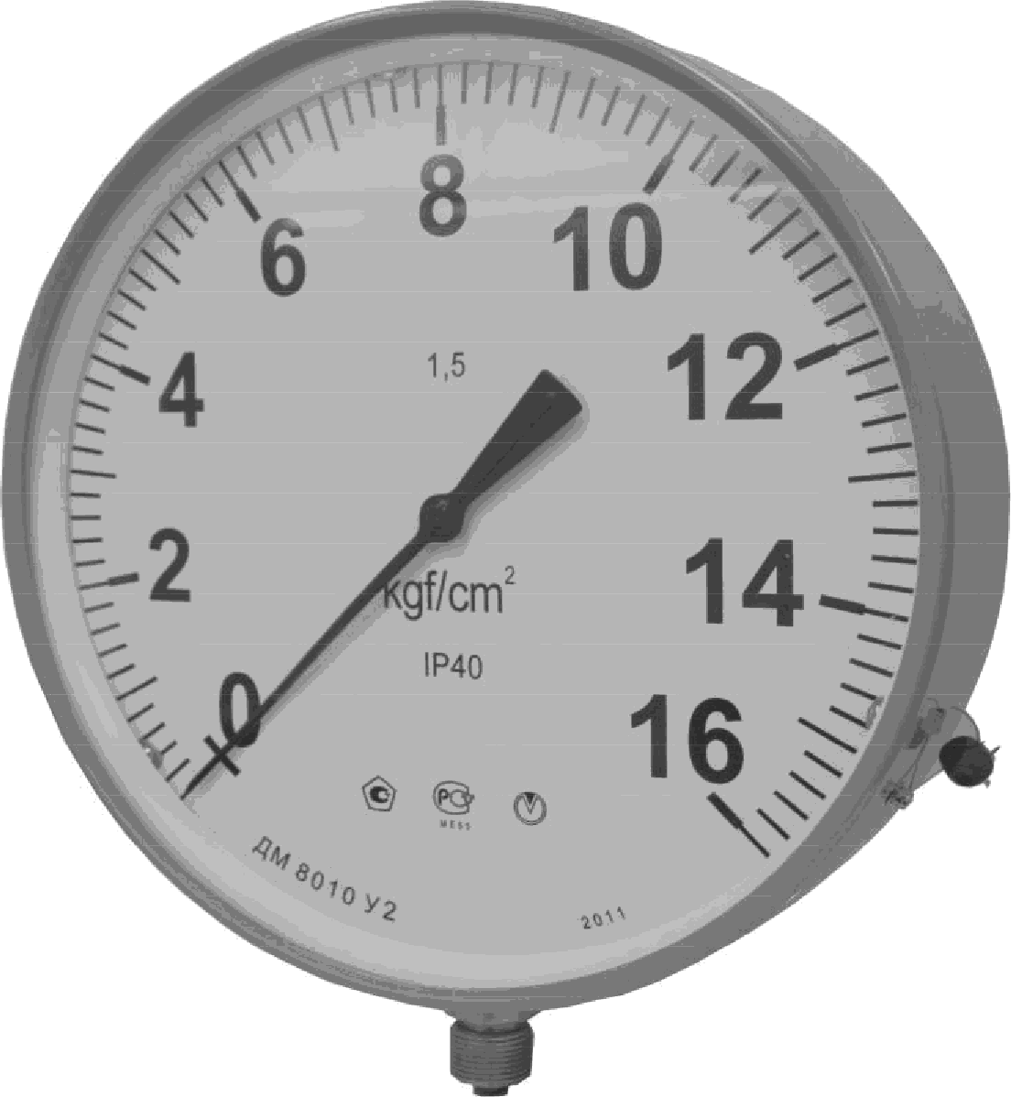

Рисунок 1 - Фотография общего вида манометров

Схема обозначения мест для нанесения оттисков клейм приведена на рисунке 2.
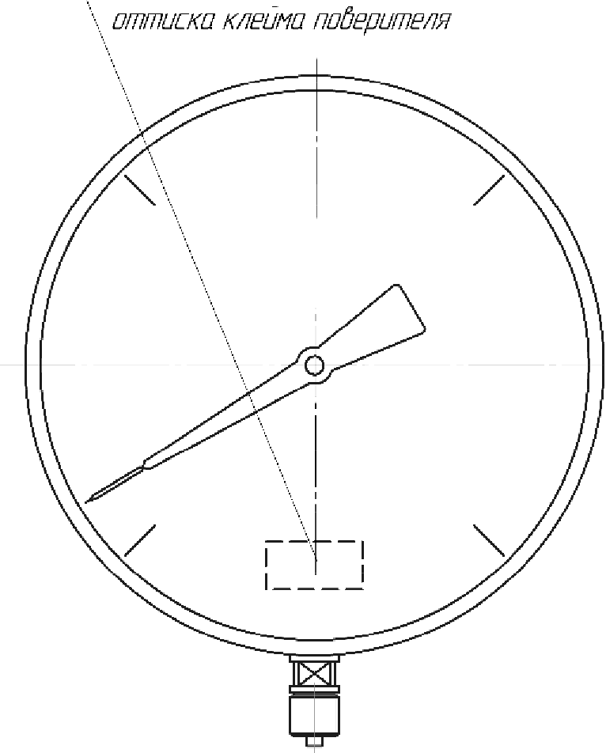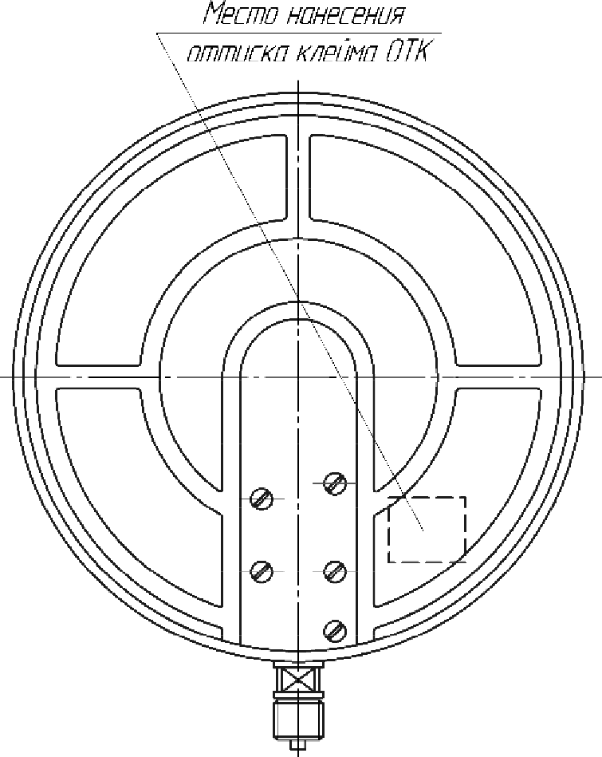
Рисунок 2 - Схема обозначения мест для нанесения оттисков клейм
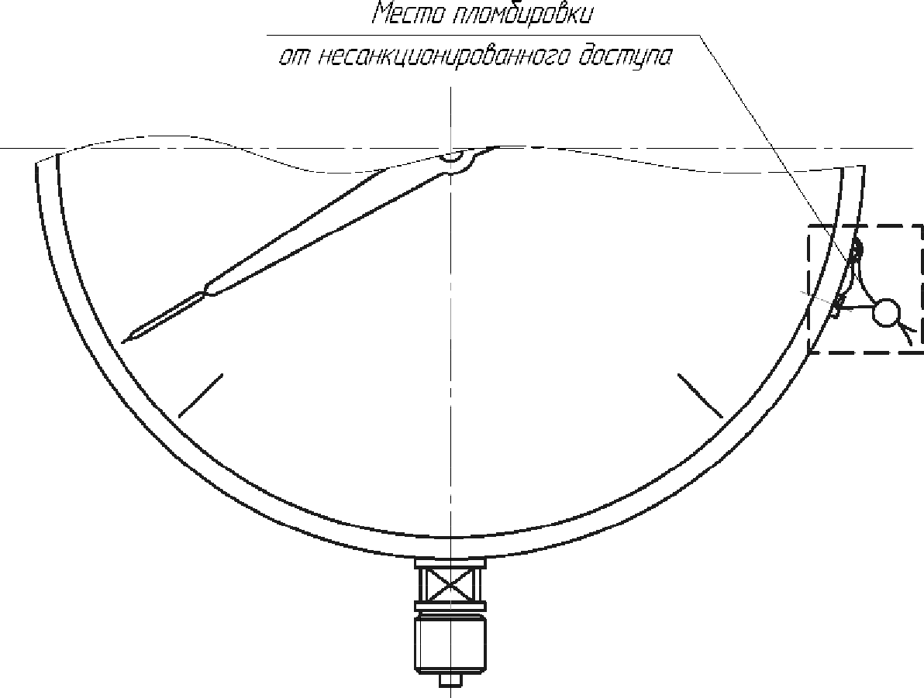Схема обозначения места пломбировки от несанкционированного доступа приведена на рисунке 3.

Рисунок 3 - Схема обозначения места пломбировки от несанкционированного доступа Программное обеспечение
отсутствует.

Метрологические и технические характеристики приведены в таблицах 1 и 2.
Таблица 1 - Метрологические и технические характеристики манометров
Наименование характеристики | Значение
Диапазоны показаний манометров | Представлены в  таблице 2
Класс точности по ГОСТ 2405-88 | 1,5

Продолжение таблицы 1
Наименование характеристики | Значение
Диапазон измерений избыточного давления, % от диапазона показаний | от 0 до 75
Диапазон измерений вакуумметрического давления, % от диапазона  ПОКіlЗіlНИЙ | от 0 до 100
Пределы допускаемой основной приведенной (к диапазону измерения)
погрешности измерения избыточного и вакуумметрического давлений, %
Вариация показаний, % | 1,5
Температурный коэффициент в диапазоне температур от -50 до +60, %/°C | 0,06
Степень защиты от проникновения пыли и воды по ГОСТ 14254-96 | IP 40
Группа исполнения по устойчивости к воздействию температуры и  влажности окружающего воздуха по ГОСТ Р 52931-2008 | C4
Климатическое исполнение по ГОСТ 15150-69 в диапазоне температур от  -50 до +60 * | У2  T2
Габаритные размеры (диаметр корпусахррубинаХвысота), мм, не более | 250*53 x284
Масса манометров, кг, не более | 2,2
Средняя наработка на отказ, ч | 100000
Средний срок службы, лет | 10
Примечание - * - В зависимости от исполнения
Таблица 2 - Диапазоны показаний манометров
Обозначение | Диапазоны показаний, MПa | Диапазоны показаний, кгс/см“
ДМ 8010 | от (от 0 до 0,1) до (от 0 до 60) | от (от 0 до 1) до (от 0 до 600)
ДВ 8010 | от -0,1 до 0 | от -1 до 0
ДА 8010 | от (от -0,1 до 0) до (от 0,15 до 2,4) | от -1 до 24  от (от -1 до 0) до (от 1,5 до 24)

Знак утверждения типа
наносится на циферблат методом цифровой или офсетной печати, а на эксплуатационную документацию - типографским способом.

Комплектность средства измерений

Таблица 3 - Комплектность манометров
Наименование | Обозначение | Количество | Примечание
Манометр | - | 1 шт.
Паспорт | ПЛКЕО.283.352 ПC | 1 экз. | для общепромышленного  применения
 | ПЛКЕО.283.353.ПС | 2 экз. | ДЛЯ ЭКСПО]ЭТН
Руководство по  эксплуатации | ПЛКЕО.282.352 РЭ | 1 экз. | допускается прилагать один  экземпляр на каждые десять манометров, отправляемых в один адрес, если иное количество не оговорено при заказе

Поверка
осуществляется по документу МИ 2124-90 «Манометры, вакуумметры и мановакуумметры, напоромеры, тягомеры и тягонапоромеры показывающие и самопишущие. Методика поверки».

Основные средства поверки:
- Манометр грузопоршневой MП-6 (регистрационный номер в Федеральном информационном фонде 47335-11).
- Манометр грузопоршневой MП-60 (регистрационный номер в Федеральном информационном фонде 31703-06).
- Манометр абсолютного давления MПAK-15 (регистрационный номер в Федеральном информационном фонде 24971-03).
- Манометр грузопоршневой MП-600 (регистрационный номер в Федеральном информационном фонде 47376-11).
Допускается применение аналогичных средств поверки, обеспечивающих определение метрологических характеристик, поверяемых СИ с требуемой точностью.
Знак поверки наносится на корпус манометра согласно рисунку 2 и (или) в свидетельство о поверке, и (или) в паспорт.

Сведения о методиках (методах) измерений
отсутствуют.

Нормативные и технические документы, устанавливающие требования к манометрам, вакуумметрам и мановакуумметрам показывающие ДМ 8010, ДВ 8010, ДА 8010
ГОСТ 2405-88 Манометры, вакуумметры, мановакуумметры, напоромеры, тягомеры и тягонапоромеры. Общие технические условия
МИ 2124-90 Манометры, вакуумметры и мановакуумметры, напоромеры, тягомеры и тягонапоромеры показывающие и самопишущие. Методика поверки
ТУ 4212-001-42368375-01 Манометры, вакуумметры и мановакуумметры показывающие ДМ 8010, ДВ 8010, ДА 8010. Технические условия

Испытательный центр
Общество с ограниченной ответственностью «Испытательный центр разработок в области метрологии» (ООО «ИЦРМ»)
Юридический адрес: 142704, Московская область, Ленинский район, г. Видное, Промзона тер., корпус 526
Телефон: +7 (495) 278-02-48
E-mail: info@ic-rm.ru
Аттестат аккредитации ООО «ИЦРМ» по проведению испытаний средств измерений в целях утверждения типа № RA.RU.311390 от 18.11.2015 г.

Заместитель
Руководителя Федерального агентства по техническому регулированию и метрологии

С.С. Голубев
М.п. « » 2017 г.

